О проведении конкурса
творческих работ учащихся
«Права человека - глазами ребенка»

В школьном туре конкурса приняли участие 5 учеников 1б класса и 1 уч-ся 11 класса.
На городской тур представлены работы Волковой Дианы (11 класс, учитель Кобелева О.Л.), Гусеыва Тимофея, Журавлевой Виктории (1б класс, учитель Ефремова М.И.)

Права человека – глазами ребенка

1 «Б» класс
Семёнова Ксения Александровна
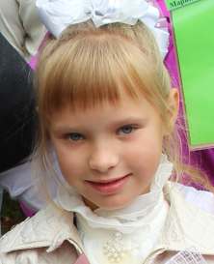

Тема выбранной работы. | Имею право на семью
1 «Б» класс
Семёнов Максим Александрович
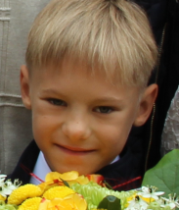

Тема выбранной работы. | Здоровые дети – здоровая нация.
1 «Б» класс
Мочульский Георгий Дмитриевич
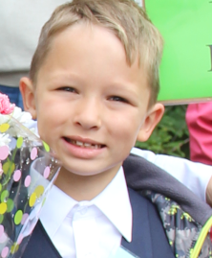

Тема выбранной работы. | Правовое образование как основа реализации и соблюдения прав граждан.
Гусев Тимофей Алексеевич
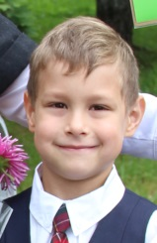
Работа представлена на городской конкурс | Право ребенка на образование – декларация или реальность?
1 «Б» класс
Журавлёва Виктория Андреевна
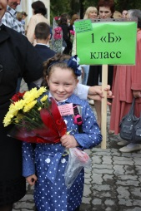
Работа представлена на городской конкурс | Конвенция ООН о правах ребенка как гарантия защиты прав детей
Фамилия, имя, отчество, должность педагога, оказавшего методическую и консультативную помощь учащемуся в подготовке работы. | Ефремова Марина Ивановна, классный руководитель 1 «Б» класса

